1.
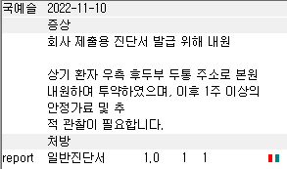
이 환자분 진료는 지금 여러가지 문제가 있네요
- 차트에 관련 진단명이 없습니다.
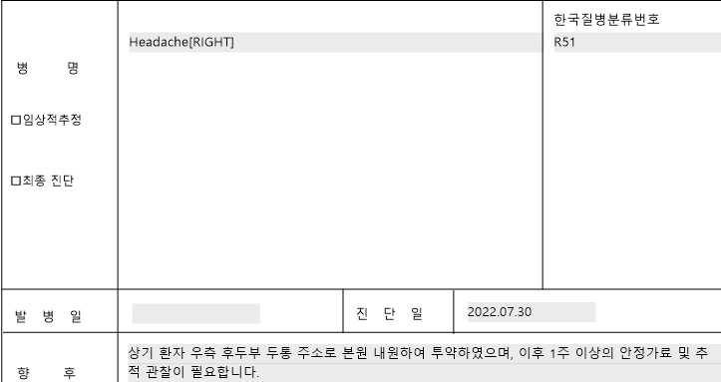
이건 진단서에 단순 두통 잡아주셔서 같은 상병으로 잡아주기로 했습니다.

- 안정가료 일수 및 약 처방
단순히 환자가 원하는 대로 다 해주시기보다는 근거를 좀더 남기려고 하셔야합니다. 최소한 약을 처방한다든지 해야겠죠. 약 없이 단순히 서류만 발급하는 건 지양해주세요. 다른 병원에서 약을 복용하고 있다거나 우리 병원에서 치료 받으면서 중간에 경과관찰하고 진단서 받는 경우가 아니라면요. 그래서 보통 약 처방을 3~5일정도 해주고 처방 일수대로 안정가료 기간을 써주시는게 좋습니다. 단순히 서류만 떼러 오는 경우를 방지하자는 의미입니다. 그리고 격리기간이 명시되어있는 코로나 같은 질환이나 명백하게 치료가 장기로 필요한 경우가 아니라면 1주일 이상은 지양해야 합니다.
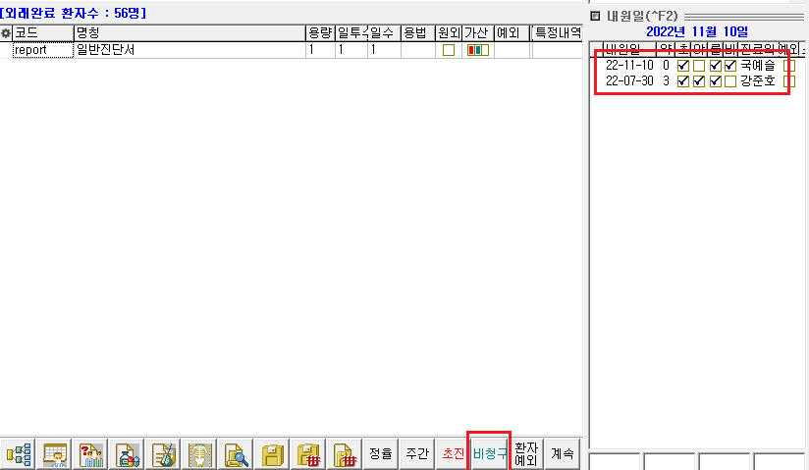
- 청구/비청구
서류 발급을 하는 시점에서 진료가 있었는지를 꼭 확인해주세요. 이전에 진료 본 내용에 대해 오늘 서류만 발급받으려 온 경우라면 진료를 안했으니 진료비 청구를 안하게 됩니다. 하지만 위의 경우는 오늘 진료를 보고 이에 대해서 서류를 발급하는 경우이니 진료비를 반드시 청구해야 합니다. 진료에 대한 대가를 받는다는 의미도 있지만 실제 진료가 있었다는 증거이기도 하니깐요. 진료확인서나 소견서도 마찬가지입니다. 이전 진료 본 내용에 대해 발급하고 오늘 진료를 따로 보는게 아니라면 비청구 하고 서류비용만 추가합니다. 오늘 경과 관찰하고 발급하는거라면 처방전 발급 여부와 상관없이 진료를 봤으니 진료비 청구를 하게 됩니다.

의뢰서는 기본적으로 무조건 청구라고 생각해주세요. 오늘 진료를 본 내용에 대해 의뢰를 하는거니 반드시 진료가 수반되어야 하고 그 근거로 진료비 청구도 해야 합니다. 만약 예전에 의뢰서를 발급 받았고 이걸 단순히 이전 방문 날짜로 서류만 다시 발급해달라고 하면 비청구하고 addpaper 코드 써주시면 1장당 1000원 추가해서 발급가능하거든요. 이런 경우에만 비청구입니다.

2.
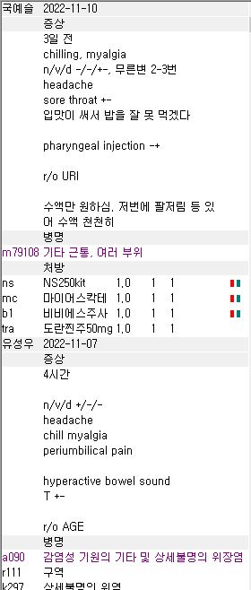
- AGE로 3일 전에 본 환자입니다. 이번에는 URI도 진단이 되었네요. 기본적으로 수액 사용시에 메인 상병을 꼭 유지해주세요. 지금은 기존 a090장염이나 이번에 새로 진단된 URI 상병 중 하나는 있어야 합니다. B1 마늘주사 때문에 근통을 자주 잡아주시는데 이건 사실 간단한 팁정도라서 기본 진료 포맷은 맞춰주고 나중에 실비 서류 뗄 때 추가해주거나 하면 편해서 말씀드린겁니다.
그래서 이런 경우에는 기존에 남아있는 질환인 a090과 tra 사용도 할 겸 추가된 URI 상병을 같이 잡아주면 됩니다.
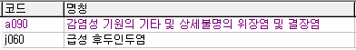

3.
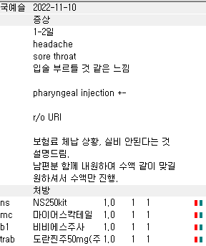
보험료 체납으로 이미 일반접수가 된 환자입니다. 환자분이 나중에 체납 보험료를 완납하고 보험 적용을 차후에 받는 경우도 있으니 진료는 상관없이 보시면 됩니다.
- Trab를 내실 필요가 없습니다. 이미 일반으로 접수가 되어서 보험공단에 청구를 하지 않으니 지금 들어가는 오더들은 다 환자 부담입니다. 그냥 평소 진료보듯 오더 내시면 됩니다.
- 더 큰 문제는 진료비를 내리지 않은 점입니다. 건강보험을 받으시는 분이든 아니든 우리는 진료를 했으면 진료비를 받아야 합니다.
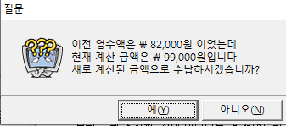
수액이 8만원이고 trab 비급여 주사제가 2천원이라 저렇게 나온건데 사실 원래 받아야하는 진료비에 수액 놔주는 처치료 받으면 저렇게 나와야 합니다.

- 실비는 건강보험이랑 별개라서 되는지 안되는지는 우리가 모릅니다. 여부는 보험사에 확인하시도록 항상 설명하고 우리는 우리대로 정상적인 청구를 하면 됩니다.
4.
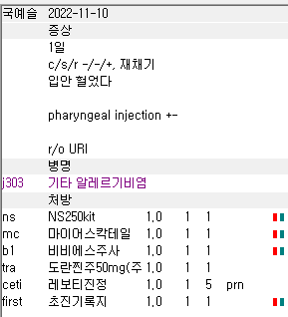
- 비염에는 tra나 NSAIDs는 삭감됩니다. AAP는 가능
- 초진기록지를 떼어가진걸로 봐서는 실비청구를 하려고 하시는 것 같습니다. 메인 상병이 차팅에는 URI인데 비염만 있어서 더 청구가 어려우시지 않을까 싶습니다. 항상 메인 상병을 먼저 잡아주시고 처방 삭감 커버를 위한 부상병들을 잡아주세요.

5.
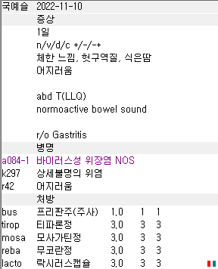
- Mosa는 k30 소화불량, r11구역구토, k58 IBS 상병이 필요합니다. 딸려서 입력되는 k30 소화불량을 지우지 마세요.
- 어지러움은 증상을 물론 호소하긴 했지만 그에 대한 처방이 없다면 굳이 상병코드를 잡지 말아주세요. 증상들을 다 코드에 입력하기보단 메인 상병들은 당연히 잡아주고 그 이외에는 오더 삭감을 방어하는 상병들로만 넣어주세요. 그리고 차팅은 단순 위염이니 a084-1 바이러스 위장염을 지우고 k30 소화불량을 넣어주면 깔끔할 것 같습니다.
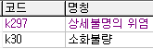

6.
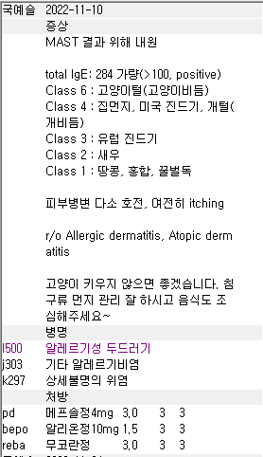
비염 불필요상병으로 지워주시면 됩니다.

7.
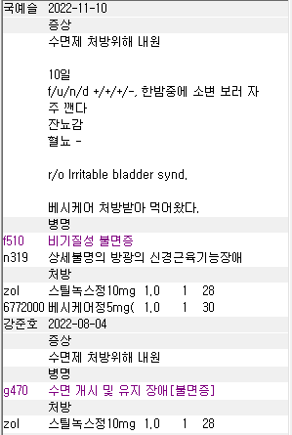
이건 칭찬케이스입니다! 8월 4일 불면으로 진료 봤던 분입니다. 만성질환관리료를 받는 질환이니 최종투약일인 8월 31일부터 90일은 재진이 될겁니다. 하지만 다른 상병을 사용하면 30일 경과 시점에 초진으로 받을 수 있는데 너무나 잘 해주셔서 놀랐습니다! 보통 30일 경과 시점에 의사랑 프로그램에서 초진으로 인식을 하니 재진으로 되어있는 걸 초진으로 변경해서 내지만 않으시면 됩니다. 재진인데 초진으로 잘못 계산하는 케이스만 있다고 보시면 됩니다.

8.
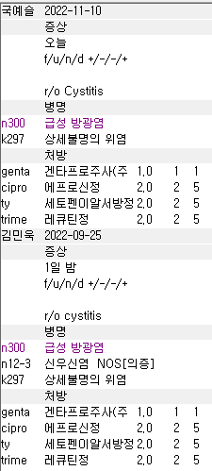
Cipro 방광염 1차에 사용시 n12-3 APN 과 같은 상병 필요합니다.

9.
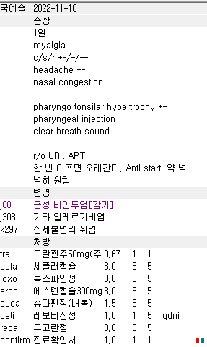
15세 44Kg 여환입니다.
- Tra 한 앰플 다 써도 됩니다. 조절하는 경우에는 어차피 한 앰플 까서 쓰니 1로 입력해주시고 차팅만 해주셔도 될 것 같아요.
- Anti 사용시에는 단순 감기 상병보다는 차팅에 맞게 상병을 좀더 잡아주시는게 좋아요. 지금은 편도염도 의심되는 상황이니 j0390 편도염으로 수정하면 좋을 것 같습니다.

